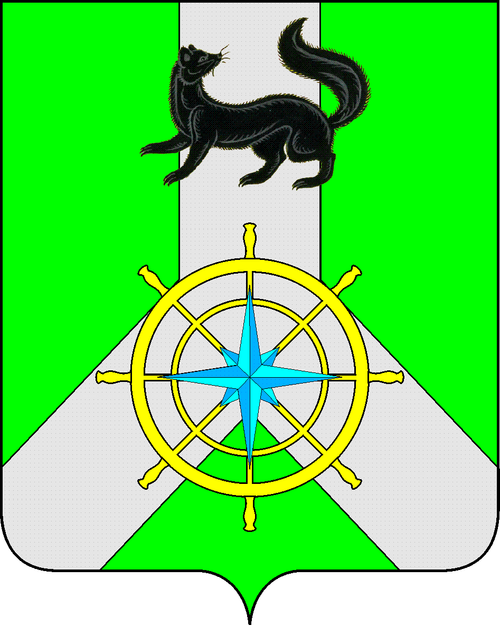
Р О С С И Й С К А Я Ф Е Д Е Р А Ц И Я

И Р К У Т С К А Я О Б Л А С Т Ь

К И Р Е Н С К И Й М У Н И Ц И П А Л Ь Н Ы Й Р А Й О Н

А Д М И Н И С Т Р А Ц И Я

П О С Т А Н О В Л Е Н И Е

от 11 ноября 2014 г. |  | № 1171
 | г. Киренск

О внесении изменений в Порядок разработки прогноза и одобрении прогноза социально-экономического развития Киренского муниципального района на 2015-2017 гг.

В соответствии со статьей 173 Бюджетного кодекса Российской Федерации

ПОСТАНОВЛЯЮ:

- Внести в «Порядок разработки прогноза социально-экономического развития муниципального образования Киренский район» (далее – Порядок) следующие изменения:
- П. 2.1. Порядка изложить в следующей редакции: «Прогноз разрабатывается на период не менее трёх лет - на очередной финансовый год и плановый период, путём уточнения параметров планового периода и добавления параметров второго года планового периода».
- П. 4.1. Порядка изложить в следующей редакции: «Прогноз социально-экономического развития МО Киренский район одобряется ежегодно постановлением администрации Киренского муниципального района, одновременно с принятием решения о внесении проекта бюджета в Думу Киренского муниципального района»
- Одобрить прилагаемый прогноз социально-экономического развития Киренского муниципального района на 2015 - 2017 гг.
- Признать утратившим силу постановление администрации Киренского муниципального района от 24 июля 2014 г. № 687 «Об одобрении прогноза социально-экономического развития Киренского муниципального района на 2015-2017 гг.»

И.о. главы администрации
Киренского муниципального района Е.А. Чудинова

СОГЛАСОВАНО:

Заведующая сектором по правовым вопросам И.С. Чернина

Исполнитель
Главный специалист-экономист по анализу и прогнозированию социально-экономического развития И.К. Лыкова

Прогноз предоставляется  до 15 июля 2014 года |  |  |  |  |  |  | Приложение 1
Форма прогноза
до 2017 г.
Прогноз социально-экономического развития муниципального образования Киренский район на 2015-2017 гг.
Наименование показателя | Ед. изм. | Факт  2012 года | Факт  2013 года | Оценка  2014 года | Прогноз на:
 |  |  |  |  | 2015 год |  | 2016 год | 2017 год
 |  |  |  |  | 1 вариант | 2 вариант
Итоги развития МО
Выручка от реализации продукции, работ, услуг (в действующих ценах) по полному кругу организаций, | млн.руб. | 23990,2 | 23906,3 | 24884,0 | 33757,3 | 33758,0 | 34329 | 34248,0
в т.ч. по видам экономической деятельности:
Сельское хозяйство | млн.руб. | 10,5 | 10,9 | 11,6 | 12,2 | 12,2 | 12,7 | 12,9
Лесное хозяйство и предоставление услуг в этой области* | млн.руб. | 524,7 | 310 | 0 | 0 | 0,0 | 0 | 0,0
Добыча полезных ископаемых | млн.руб. | 21509,5 | 21233 | 22490,2 | 31238,4 | 31238,4 | 31753,1 | 31619,4
Обрабатывающие производства | млн.руб.
Производство и распределение электроэнергии, газа и воды** | млн.руб.
Строительство | млн.руб.
Оптовая и розничная торговля; ремонт автотранспортных средств, мотоциклов, бытовых изделий и предметов личного пользования | млн.руб. | 200,6 | 201,8 | 201,4 | 210,7 | 211,4 | 218 | 223,8
Транспорт и связь | млн.руб. | 844,6 | 770,8 | 790,8 | 835,1 | 835,1 | 875,2 | 911,9
Прочие | млн.руб. | 900,3 | 1379,8 | 1390 | 1460,9 | 1460,9 | 1470 | 1480,0
Выручка от реализации продукции, работ, услуг (в действующих ценах) предприятий малого бизнеса (с учетом микропредприятий) | млн.руб. | 1211,3 | 1857,8 | 1558 | 1638,5 | 1638,7 | 1654,2 | 1668,1
Прибыль прибыльных предприятий (с учетом предприятий малого бизнеса) | млн.руб. | 5926,30 | 5608,40 | 3133,90 | 3057,60 | 3057,0 | 1885,70 | 1892,4
Состояние основных видов экономической деятельности хозяйствующих субъектов МО
Промышленное производство:
Объем отгруженных товаров собственного производства, выполненных работ и услуг собственными силами (С+D+E): | млн.руб.
Индекс промышленного производства - всего***: | %
в том числе:
Добыча полезных ископаемых (C):
Объем отгруженных товаров собственного производства, выполненных работ и услуг собственными силами | млн.руб. | 18973,4 | 20722,7 | 22490,2 | 31238,4 | 31238,4 | 31753,1 | 31919,4
Индекс промышленного производства | % | 0 | 107,59 | 131,09 | 138,8 | 138,8 | 102,20 | 99,86
Обрабатывающие производства (D):
Объем отгруженных товаров собственного производства, выполненных работ и услуг собственными силами | млн.руб.
Индекс промышленного производства | %
Производство и распределение электроэнергии, газа и воды (E):
Объем отгруженных товаров собственного производства, выполненных работ и услуг собственными силами | млн.руб. | 366,8 | 354,8 | 360,4 | 386,6 | 386,6 | 416,4 | 438,9
Индекс промышленного производства | % | 89 | 95,9 | 100,9 | 100 | 100 | 100 | 100
Сельское хозяйство
Валовый выпуск продукции в сельхозорганизациях | млн.руб. | 11,1 | 10,7 | 11,4 | 11,9 | 11,9 | 12,3 | 12,9
Индекс производства продукции сельского хозяйства в сельхозорганизациях | % | 84,6 | 89,49 | 103,8 | 101,5 | 101,5 | 101,8 | 102,2
Строительство
Объем выполненных работ и услуг собственными силами предприятий и организаций | млн.руб.
Ввод в действие жилых домов | кв. м | 743 | 2293,2 | 1500 | 1600 | 1600,0 | 1700 | 1800,0
Введено жилья на душу населения | кв. м | 0,038 | 0,119 | 0,079 | 0,086 | 0,0860 | 0,094 | 0,1
Торговля
Розничный товарооборот | млн.руб. | 1198,9 | 1333,3 | 1422,6 | 1495,2 | 1495,2 | 1565,5 | 1634,4
Индекс физического объема | % | 100 | 100,2 | 100 | 100 | 100 | 100 | 100
Малый бизнес
Число действующих малых предприятий - всего (с учетом микропредприятий) | ед. | 106 | 112 | 123 | 124 | 125,0 | 126 | 127,0
в том числе по видам экономической деятельности:
Сельское хозяйство | ед. | 2 | 2 | 2 | 2 | 2,0 | 2 | 2,0
Лесозаготовки | ед. | 12 | 11 | 11 | 11 | 11,0 | 11 | 11,0
Добыча полезных ископаемых | ед.
Обрабатывающие производства | ед.
Производство и распределение электроэнергии, газа и воды | ед. | 11 | 11 | 13 | 13 | 13,0 | 13 | 13,0
Строительство | ед. | 5 | 5 | 6 | 6 | 6,0 | 6 | 6,0
Торговля | ед. | 45 | 52 | 59 | 60 | 61,0 | 62 | 63,0
Транспорт и связь | ед. | 15 | 16 | 16 | 16 | 16,0 | 16 | 16,0
Прочие | ед. | 16 | 15 | 16 | 16 | 16,0 | 16 | 16,0
Уд. вес выручки предприятий малого бизнеса (с учетом микропредприятий) в выручке в целом по МО | % | 4,5 | 7,7 | 54,7 | 44,4 | 44,4 | 38,6 | 36,2
Число действующих микропредприятий - всего | ед. | 66 | 78 | 88 | 89 | 90,0 | 91 | 92,0
Уд. вес выручки предприятий микропредприятий в выручке в целом по МО |  | 1,4 | 1,87 | 15,6 | 12,1 | 12,1 | 10,5 | 9,8
Количество индивидуальных предпринимателей | ед. | 535 | 431 | 431 | 431 | 431,0 | 431 | 431,0
Объем инвестиций в основной капитал за счет всех источников - всего | млн.руб. | 98,8 | 1140,6 | 1140,6 | 1140,6 | 1140,6 | 1140,6 | 1140,6
Демография, трудовые ресурсы и уровень жизни населения
Численность постоянного населения - всего | тыс. чел. | 19,81 | 19,32 | 18,91 | 18,5 | 18,5 | 18,1 | 17,7
Среднесписочная численность работников (без внешних совместителей) по полному кругу организаций, | тыс. чел. | 8,64 | 8,67 | 8,21 | 8,21 | 8,21 | 8,21 | 8,21
в том числе:
Сельское хозяйство | тыс. чел. | 0,06 | 0,07 | 0,07 | 0,07 | 0,07 | 0,07 | 0,07
Лесное хозяйство и предоставление услуг в этой области* | тыс. чел. | 0,83 | 1,04 | 0,64 | 0,64 | 0,64 | 0,64 | 0,64
Добыча полезных ископаемых | тыс. чел. |  | 0,38 | 0,45 | 0,45 | 0,45 | 0,45 | 0,45
Обрабатывающие производства | тыс. чел.
Производство и распределение электроэнергии, газа и воды | тыс. чел. | 0,62 | 0,56 | 0,52 | 0,52 | 0,52 | 0,52 | 0,52
Строительство | тыс. чел.
Оптовая и розничная торговля; ремонт автотранспортных средств, мотоциклов, бытовых изделий и предметов личного пользования | тыс. чел. | 0,2 | 0,2 | 0,2 | 0,2 | 0,2 | 0,2 | 0,2
Транспорт и связь | тыс. чел. | 2,24 | 2,14 | 1,99 | 1,99 | 1,99 | 1,99 | 1,99
Государственное управление и обеспечение военной безопасности; обязательное социальное обеспечение | тыс. чел. | 0,63 | 0,62 | 0,64 | 0,64 | 0,64 | 0,64 | 0,64
Образование | тыс. чел. | 1,46 | 1,47 | 1,38 | 1,38 | 1,38 | 1,38 | 1,38
Здравоохранение и предоставление социальных услуг | тыс. чел. | 0,6 | 0,59 | 0,6 | 0,6 | 0,6 | 0,6 | 0,6
Предоставление прочих коммунальных, социальных и персональных услуг | тыс. чел. | 0,42 | 0,44 | 0,46 | 0,46 | 0,46 | 0,46 | 0,46
Прочие | тыс. чел. | 1,58 | 1,16 | 1,26 | 1,26 | 1,26 | 1,26 | 1,26
В том числе из общей численности работающих численность работников бюджетной сферы, финансируемой из консолидированного местного бюджета-всего, | тыс. чел. | 1,63 | 1,26 | 0,45 | 0,45 | 0,45 | 0,45 | 0,45
из них по отраслям социальной сферы:
Образование | тыс. чел. | 1,28 | 0,91 | 0,17 | 0,17 | 0,17 | 0,17 | 0,17
Культура и искусство | тыс. чел. | 0,16 | 0,16 | 0,09 | 0,09 | 0,09 | 0,09 | 0,09
Физическая культура | тыс. чел.
Управление | тыс.чел. | 0,19 | 0,19 | 0,19 | 0,19 | 0,19 | 0,19 | 0,19
В том числе из общей численности работающих численность работников малых предприятий (с учетом микропредприятий)-всего, | тыс. чел. | 2,21 | 2,49 | 2,32 | 2,32 | 2,32 | 2,32 | 2,32
в том числе:
Сельское хозяйство | тыс. чел. | 0,06 | 0,06 | 0,06 | 0,06 | 0,06 | 0,06 | 0,06
Лесное хозяйство и предоставление услуг в этой области* | тыс.чел. | 0,4 | 0,56 | 0,31 | 0,31 | 0,31 | 0,31 | 0,31
Добыча полезных ископаемых | тыс. чел.
Обрабатывающие производства | тыс. чел.
Производство и распределение электроэнергии, газа и воды | тыс. чел. | 0,4 | 0,42 | 0,43 | 0,43 | 0,43 | 0,43 | 0,43
Строительство | тыс.чел. | 0,05 | 0,05 | 0,05 | 0,05 | 0,05 | 0,05 | 0,05
Торговля | тыс.чел. | 0,8 | 0,85 | 0,76 | 0,76 | 0,76 | 0,76 | 0,76
Транспорт и связь | тыс.чел. | 0,3 | 0,23 | 0,23 | 0,23 | 0,23 | 0,23 | 0,23
Прочие | тыс.чел. | 0,2 | 0,32 | 0,05 | 0,05 | 0,05 | 0,05 | 0,05
Количество индивидуальных предпринимателей | тыс. чел. |  |  | 0,43 | 0,43 | 0,43 | 0,43 | 0,43
Уровень регистрируемой безработицы (к трудоспособному населению) | % | 2,5 | 2,8 | 2,7 | 2,6 | 2,5 | 2,4 | 2,4
Среднемесячная начисленная заработная плата (без выплат социального характера) по полному кругу организаций, | руб. | 25137 | 33022 | 33995 | 35642 | 35643 | 37325 | 39065,0
в том числе:
Сельское хозяйство | руб. | 10125 | 13927 | 15267 | 15674 | 15674 | 16295 | 16576,0
Лесное хозяйство и предоставление услуг в этой области* | руб. | 41928 | 36848 | 36900 | 38782 | 38782 | 40605 | 42392,0
Добыча полезных ископаемых | руб. |  | 74721 | 79830 | 79553 | 79553 | 79209 | 79209,0
Обрабатывающие производства | руб.
Производство и распределение электроэнергии, газа и воды | руб. | 36351 | 33004 | 33500 | 35208 | 35208 | 36863 | 38485,0
Строительство | руб.
Оптовая и розничная торговля; ремонт автотранспортных средств, мотоциклов, бытовых изделий и предметов личного пользования | руб. | 12549 | 14758 | 17033 | 17259 | 17278 | 17708 | 17785,0
Транспорт и связь | руб. | 27416 | 39638 | 39700 | 41725 | 41725 | 43686 | 45608,0
Государственное управление и обеспечение военной безопасности; обязательное социальное обеспечение | руб. | 33370 | 43261 | 43500 | 45718 | 45718 | 47867 | 49973,0
Образование | руб. | 19036 | 24703 | 25985 | 27310 | 27310 | 28594 | 29831,0
Здравоохранение и предоставление социальных услуг | руб. | 20467 | 26283 | 26500 | 27852 | 27852 | 29106 | 30444,0
Предоставление прочих коммунальных, социальных и персональных услуг | руб. | 13376 | 21778 | 27938 | 35185 | 35185 | 43764 | 53723,0
Прочие | руб. | 17915 | 20800 | 20800 | 20850 | 20850 | 20900 | 20900,0
Среднемесячная начисленная заработная плата работников бюджетной сферы, финансируемой из консолидированного местного бюджета с учетом "дорожных карт" МО - всего, | руб. | 18834 | 24620 | 30321 | 33030 | 33030 | 35967 | 39150,0
из них по категориям работников:
Образование | руб. | 17774 | 23309 | 28029 | 29454 | 29454 | 30837 | 32177,0
Культура и искусство | руб. | 13376 | 21778 | 27938 | 35185 | 35185 | 43764 | 53723,0
Физическая культура | руб.
Управление | руб. | 25768 | 33294 | 33500 | 35209 | 35209 | 36864 | 38486,0
Среднемесячная начисленная заработная плата работников малых предприятий (с учетом микропредприятий) | руб. | 17915 | 20800 | 20800 | 20850 | 20850 | 20900 | 20900,0
Фонд начисленной заработной платы по полному кругу организаций, |  | 2606,2 | 3435,6 | 3349,2 | 3511,5 | 3511,5 | 3677,3 | 3848,7
в том числе: | млн.руб.
Фонд начисленной заработной платы работников малых предприятий (с учетом микропредприятий) |  | 475,1 | 621,5 | 580,5 | 580,5 | 580,5 | 581,9 | 581,9
Фонд начисленной заработной платы работников сельского хозяйства | млн.руб. | 7,3 | 11,7 | 11 | 11,3 | 11,3 | 11,7 | 11,9
Фонд начисленной заработной платы работников бюджетной сферы | млн.руб. | 368,4 | 372,3 | 163,7 | 178,4 | 178,4 | 194,2 | 211,4
Выплаты социального характера | млн.руб. | 48,4 | 41,7 | 41,8 | 41,9 | 41,9 | 42 | 42,0
Прочие доходы | млн.руб. | 0 | 0 | 0 | 0 | 0,0 | 0 | 0,0
Валовый совокупный доход (сумма ФОТ, выплат соцхарактера, прочих доходов) | млн.руб. | 2654,6 | 3477,3 | 3391 | 3553,4 | 3553,4 | 3719,3 | 3890,7
Доходный потенциал территориии
Доходный потенциал (объем налогов, формируемых на территории) - всего: | млн.руб. | 217,1 | 219,5 | 226,6 | 217,3 | 217,3 | 222,5 | 232,1
в том числе: | млн.руб.
1. Налог на доходы физических лиц | млн.руб. | 185,1 | 184,5 | 188 | 177,1 | 177,1 | 180,3 | 188,1
2. Налоги на имущество:
Земельный налог | млн.руб. | 9,2 | 10,1 | 13,5 | 13,4 | 13,4 | 13,4 | 13,9
кадастровая стоимость земельных участков,  признаваемых объектом налогообложения-всего | млн.руб.
Потенциал поступлений земельного налога | млн.руб.
Налог на имущество физических лиц | млн.руб. | 0,8 | 1,3 | 0,8 | 0,8 | 0,8 | 0,8 | 0,9
Общая инвентаризационная стоимость объектов налогообложения | млн.руб.
3. Налоги со специальным режимом:
Единый налог на вмененный доход | млн.руб. | 11,3 | 10,8 | 11,4 | 11,2 | 11,2 | 11,3 | 11,8
Налог, взимаемый в связи с применением патентной системы налогообложения | млн.руб.
* Раздел "Лесное хозяйство и предоставление услуг в этой области" включает лесозаготовки и лесоводство.
** Раздел "Производство и распределение электроэнергии, газа и воды" охватывает электроэнергетику (код 11100), а также группировки ОКОНХ "Наружное освещение" (код 90212), "Газоснабжение" (код 90214) и "Теплоснабжение" (код 90215), отнесенные в ОКОНХ к отрасли "Коммунальное хозяйство ".
*** Индекс промышленного производства исчисляется по видам экономической деятельности "Добыча полезных ископаемых", "Обрабатывающие производства", "Производство и распределение электроэнергии, газа и воды" в сопоставимых ценах.

